بسم الله الرحمن الرحيم
مقدمه
با وجودي كه فتوشاپ در ده سال گذشته دستخوش تغييرات زيادي گشته ولي هميشه در زمره بهترين برنامه هاي گرافيكي محسوب مي گردد. هدف اصلي اين برنامه عكس و اصلاح تصاوير است ، اما مي توان آنرا به منظور طراحي خلق تصاوير گرافيكي نيز به كار برد. حتي براي طراحي ايجاد متون گوناگون نيز مي توان از اين برنامه استفاده نمود.كاركردن با فتوشاپ از انجام بازيهاي كامپيوتري لذت بخشتر و يادگيري آن از آنچه كه در تصور شماست ساده تر است.


باز كردن و ذخيره سازي
پيش از انجام هر كاري در فتوشاپ،بهتر است طرز باز كردن و مشاهده فايلهاي تصويري را بياموزيد.برنامه فتوشاپ تعداد زيادي از انواع فايلهاي تصويري را مي شناسد و قادر به باز كردن آنها مي باشد. بنابراين امكان مشاهده فايل هاي زيادي از منابع گوناگون براي شما فراهم است. اگر اسكنر يا دوربين ديجيتالي نيز داشته باشيدميوانيد تصاوير دلخواه خود را به فايلهاي كامپيوتري تبديل كرده و در برنامه فتوشاپ باز نماييد.تصاويري كه روي CD_ROM ذخيره شده يا از اينترنت گرفته شده باشند نيز قابل استفاده هستند. در اين قسمت درباره ذيره كردن فايلها نيز بحث خواهيم كرد. زيرا اگر نحوه صحيح ذخيره سازي فايلها را ندانيد.تمام زحمات و كارهايي كه انجام دهيد. از بين خواهد رفت.

كار با فايلها:
فتوشاپ فرمت هاي زيادي از فايلهاي تصويري را باز و ذخيره مي نمايد. منظور از فرمت روش ذخيره سازي اطلاعات فايل است كه برنامه هاي كاربردي را قادر به چاپ يا انتشار فايل در صفحات وب شبكه اينترنت مي سازد.
فرمت هاي رايج فايل در محيط فتوشاپ .PSD است اين فرمت معرف فايل فتوشاپ ميباشد. اشكال اين فرمت فايل اين است كه اغلب برنامه هاي گرافيكي قادر به باز كردن أن نيستند. بنابراين اگر مي خواهيد از فايل خود در برنامه هاي ديگر استفاده كنيد ، از أن چاپ بگيريد يا در وب منتشر كنيد ، بهتر است فايلهاي خود را با يك فرمت عمومي ذخيره كنيد. در ادامه برخي از عمومي ترين فايلهاي گرافيكي را آورده ايم . وجه داشته باشيد كه فتوشاپ براي خواندن بيشتر فايلها مشكلي ندارد.
. فرمت BITMAP كه با پسوند .Bmp مشخص مي گردد: اين فرمت استاندارد فايلهاي گرافيكي در ويندوز است.
. فرمت GIF با پسوند .GIF نشان داده ميشود: از واژه هاي Graphical Interchange Format گرفته شده است. اين فرمت يكي از سه فرمت رايج مورد استفاده در وب مي باشد. زيرا فشرده است و براي ارسال فايل از طريق مودم به زمان زيادي نياز ندارد.
. فرمت JPEG با پسوند .JPG معرفي مي شود: از واژه هايjoint photographic expert grop گرفته شده و يكي از مورد هاي مورد مصرف در وب است.
. فرمت pdf با پسوند pdf : فايلهاي برنامه ي adobe acrobat هستند كه از واژه هاي protable document format گرفته شده و معرف اسنادي هستند كه توسط اغلب سيستمهاي عامل قابل خواندن باشند.
. فرمت PNG با پسوند png. : معرف protable network graphic است. اين فرمت جديد و مناسب براي گرافيك وب، تركيب جالبي از فرمت فشرده GIF و پالت رنگ نامحدود فرمت JPEG است . برنامه هاي وب قديمي از اين فرمت پشتيباني نمي كنند. درباره ي رمت هاي مورد استفاده در نشر وب بعدا در قسمت (فتوشاپ در وب ) صحبت خواهيم كرد.
اين نوع فايلها و چند نوع فرمت ديگر كه كمتر مورد استفاده قرار مي گيرند در كادر محاوره اي SAVE به چشم مي خورند. براي دسترسي به اين كادر محاوره اي گزينه هاي FILE | SAVE A.S FILE | SAVE را انتخاب كنيد. اين كادر شبيه شكل زير بوده و در منوي بازشوي FORMAT فرمت هاي قابل استفاده را نمايش ميدهد.

وارد كردن يك فايل (IMPORT):
دستور IMPORT كه از منوي FILE قابل دستيابي است امكان باز كردن فايلهايي را كه ماژولهاي plug_in با فرمت هاي ديگر ذخيره كرده اند فراهم مي كند. براي مثال اين نوع فايلها از طريق رابط هاي TWAIN مانند برنامه هاي اسكنر و فايلهاي scitex ، منابع pict (مكينتاش) و فايلهايي كه به صورت مستقيم از طرق فيلتر plog_in فتوشاپ وارد برنامه شده اند.
كاهش اندازه فايل:
هنگام كار با فايلهاي گوناگون فتوشاپ متوجه خواهيد شد كه هارد ديسك سيستم شما به سرعت پر مي شود. زيرا فايلهاي فتوشاپ مي توانند خيلي سريع بزرگ شوند. فايلهاي خود را مي توانيد به كمك روشهاي زير كوچكتر سازيد:
. كاهش درجه وضوح يا اندازه فيزيكي تصوير
. كاهش تعداد رنگها در پالت تصوير
. استفاده از فرمتي كه فايل را فشرده سازد.
. استفاده از ابزارهاي فشرده شازي پس از ذخيره كردن فايل.
. ادغام لايه ها در فايل psd
. حذف كانال هاي آلفاييكه ديگر به آنها نيازي نيست.
اگر قصد چاپ تصوير را داريد كاهش درجه وضوح كار خوبي نيست. اگر از تصوير نها براي نميش روي مانيتور يا صفحه هاي وب استفاده مي كنيد مي توانيد درجه وضوح را تا 72 dpi كاهش دهيد . توجه داشته باشيد كه نمونه برداري مجدد كيفيت تصوير را كاهش مي دهد. براي تغيير درجه وضوح تصوير مي توانيد از كادر محاوره اي image size استفاده كنيد. هيچ گاه درجه وضوح را از 72 dpi كمتر نكنيد.
كاهش تعداد رنگها يعني كاهش تعداد بيتهايي كه براي رنگ تصوير در نظر گرفته مي شوند ، و در اصتلاح به آن بيت نيز مي گويند ، باعث دانه دانه يا لكه لكه شدن تصوير روي صفحه نمايش و چاپ مي گردد . اگر در حالت سياه و سفيد يا grayscale كار مي كنيد (يعني هيچ رنگي در تصوير بكار گرفته نمي شود ) ، عمق بيت را به هشت بيت كاهش دهيد. اين كار از طريق انتخاب گزينه grayscale از زير منوي image mode امكان پذير است. بدن ترتيب 256 سايه خاكستري يعني بيش از تعداد سايه هايي كهد چاپگر مي تواند چاپ نمايد ، در اختيار شما قرار مي گيرد. استفاده از فرمت فشرده براي فايل يعني انتخابفرمتي مانند TIFF در حالت lzw ompression هنگام ذخيره سازي فايل به ورت خود كار اندازه آن را با كوچكترين حد ممكن كاهش مي دهد. در اين روش كه به آن فشرده سازي بدون افت گويند، كيفيت تصوير كاهش نمي يابد و رنگهاي آن بصورت لكه دار ديده نمي شود.

حالت هاي انتخاب

ابزار هاي انتخاب:
براي انتخاب قسمتي از يك تصوير راههاي گوناگوني وجود دارد. شما مي تواني از ابزارهاي گوناگون انتخاب استفاده كنيد. اين ابزار ها عبارتند از : ابزاهاي Marquee ، ابزارهاي Lasso و Magic ، Wand . جهت انتخاب قسمت هاي گوناگون تصاوير سه نوع ابزار انتخاب متفاوت در اختيار داريد ، زيرا گاهي بايد عم انتخاب به روش خاصي صورت پذيرد. براي مثال برش يك تصوير يا انتخاب تمام آسمان . ابزارهاي انتخاب فوشاپ قدرت زيادي در انتخاب اجزاء تصاوير به شما مي دهد. به گونه اي كه مي توانيد تمام تصوير يا تنها يك پيكسل را انتخاب كنيد. براي آشنايي اوليه با ابزار هاي انتخاب شكل زير به نمايش آنها مي پردازد. در اين شكل ابزارهاي زير گروه نيز نشان داده شده اند. در فتوشاپ نام ه ابزار كه در كنار آيكن مربوطه قرار مي گيرد شناسايي ابزار را آسانتر مي سازد.

ابزارهاي Rectacgle Marcuee و Elliptical Marcuee جهت انتخاب مناطق مستطيلي و بيضي شكل بكار مي روند و در گوشه سمت چپ بالاي جعبه ابزار به چشم مي خورند. براي انتخاب ابزار Rectangular Marcuee كافي است روي آن كليك كنيد يا كليد M را روي صفحه كليد فشار دهيد . به منظور انتخاب ابزار Elliptical Marcuee در جعبه ابزار روي ابزار Rectangular marcuee كليك كرده و دكمه سمت چپ ماوس را پايين نگه داريد . هنگامي كه زير منوي ابزار ها ظاهر شد ، با قرار دادن اشاره گر ماوس روي ابزار Eliptical Marcuee آنرا انتخاب نماييد.
اگر ابزار Rectangular Marcuee انتخاب شده باشد با فشردن كليد هاي shift +m مي توانيد بين ابزارهاي Rectangular و Elliptical سوئيچ كنيد . روش انتخاب اين دو ابزار كاملاَ شبيه يكديگر است . هنگامي كه ابزار انتخاب شده تغير مي كند آيكن مربوط به ابزار فعال در نوار Tool options نيزتغيير مي نمايد . (به گوشه سمت چپ نوار Tool option نگاه كنيد).
ابزار انتخاب Single Row يك سطر و ابزار انتخاب Single Column يك سطون به پهناي يك پيكسل انتخاب مي كند . از اين ابزا ها بيشتر براي حذف لبه هاي يك شكل استفاده مي شود.
هنگام استفاده از ابزار ها و مناطق انتخاب ، به خاطر داشته باشيد كه تنها منطقه هاي انتخاب شده قابل ويرايش مي باشند. در حقيقت بخش فعال صفحه كار قسمت هاي انتخاب شده هستند.
بنابراين پس از انتخاب بخشي از صفحه كار مي توانيد هر تغييري كه مي خواهيد در آن قسمت ايجاد نماييد. در پايان ، براي از بين بردن كادر انتخاب بايد در حالي كه يكي از ابزار هاي انتخاب فعال است در خارج از قسمت انتخاب شه كليك كنيد و يا كليد هاي control + d را فشار دهيد. در غير اين صورت هر كاري كه انجام دهيد فقط در مناطق انتخاب شده اعمال خواهند شد. اين ويژگي بخصوص هنگام ويرايش و ترسيم تصاويري كه از شكلهاي زيادي تشكيل شده اند بسيار مفيد است.
اگر روي صفحه كار خود دستور Copy يا Paste را اجرا نماييد و سپس بخواهيد قسمت ديگري از تصوير را انتخاب نماييد ، متوجه خواهيد شد كه ابزار انتخاب شما كار نمي كند. در اين هنگام پيغامي با مضمون could not complete your recuest because the selected area is empty به معني اينكه " امكان ادامه كار وجود ندارد ، زيرا قسمت انتخابي خالي است ." از طرف فتوشاپ صادر مي گردد . بدين ترتيب فتوشاپ به شما يادآوري مي كند كه با اجراي دستور Past يا copy ، لايه ديگري به تصوير شما اضافه شده و قسمتي كه قصد انتخاب آنرا داريد در آن لايه نيست. به پالت Layer نگاه كنيد و روي لايه مورد نظر خود كليك نماييد . كليك آيكن هر لايه در پالت Layer باعث فعال شدن آن مي گردد .
ابزار LASSO :
مزيت و توانايي ابزارهاي انتخاب امكان انتخاب قسمت هايي را فراهم مي كند كه شكل منظمي ندارند. براي مثال انتخاب يك گلبرگ يا انتخاب يك ماهي .
استفاده از ابزار LASSO معمولي دقت زياد ، ماهنگي بين چشم و دست ، مهارت و تسلط بر دست مي خواهد و بايد ماوس ، توپ ماوس و صفحه زير ماوس تميز باشند. براي اضافه كردن به قسمت هاي انتخاب توسط ابزار LASSO نيز بايد كليد SHIFT را پايين نگه داريد.
ابزار POLIGONAL LASSO :
اين ابزار تا حد زيادي شبيه ابزار LASSO عمل مي كند. ولي همانطور كه از نام آن برمي آيد امكان رسم كادرهاي انتخاب چند ضلعي را فراهم مي نمايد. اگر نياز به رسم كادر انتخابي داريد كه جزئيات زيادي دارد استفاده از اين ابزار آسانتر است . زيرا كنترل آن بسيار راحت تر مي باشد. به جاي درگ خط انتخاب ، يعني روشي كه با ابزار lasso بكار مي رود ، كافي است در نقاطي از محيط شكلي كه قصد انتخاب آنرا داريد كليك كنيد. فتوشاپ بين اين نقاط خطوط صاف انتخاب ترسيم مي نمايد. تعداد نقاطي كه مي توانيد در اطراف شكل قرار دهيد نامحدود است و تعداد فاصله بين آنها به نياز شما بستگي دارد.
ابزار Masgetic Lasso :
اين ابزار يكي از پركاربرد ترين ابزار ها است. همزمان با درگ اين ابزار در اطراف شكلهايي كه لبه هاي واضحي دارند كادر انتخاب گرداگرد شكل ايجاد مي گردد. اين ابزار را انتخاب كرده و مثل ابزار poliginal lasso به كار بريد. از آنجا كه انتخاب لبه هاي شكل بر اساس انتخاب رنگ و كنتراست آنها انجام مي شود ، ابزار Magentic Lasso براي شكلهاي نامنظمي كه روي ضمينه قرار دارند بسيار مناسب است. براي تنظيم پارامتر هاي ابزار مي توانيد از نواز Tool Options استفاده نماييد.
مقدار width يا پهنا ميزان نزديك بودن ابزار به لبه هاي شكل را براي تشخيص شكل مورد نظر تعيين مي نمايد. درصد كنتراست لبه ها به كمك قسمت Edge Contrast مشخص مي گردد . Frecuency فواصل بين نقاط تثبيت يا گره را معين مي كند. گره ها همان نقاط مربع شكل كوچكي هستند كه روي خطوط كادر انتخاب ديده مي شوند. با درگ گره ها مي توان خطوط كادر انتخاب را تنظيم كرد.
ابزار Magic Wand :
طراحان نرم افزار Adobe نامي بهتر براي اين ابزار نيافته اند . شايد Magic Wand يا عصاي جادويي مناسبترين و گوياترين نام براي اين ابزار باشد.
ابزار Magic Wand با تمام ابزارهاي انتخاب فرق دارد. تا حالا با ابزارهايي آشنا شديم كه عمل انتخاب را بر اساس موقعيت قرار گرفتن پيكسلهاي شكلها انجام مي دهند. ابزار Magic Wand پيكسل ها طور ديگري انتخاب مي كند ، يعني بر اساس ارزش و مقدار رنگ آنها . اين روش باعث مي شود تصاويري مثل ماهي كه با رنگ متفاوتي روي ضمينه قرار گرفته اند به راحتي قابل انتخاب باشند. پايين نگه داشتن كليد shift هم زمان با استفاده از اين ابزار سبب گسترش كادر و فضاي انتخاب مي شود.

همانطور كه در مورد ابزارهاي قبلي گفته شد ابزار Magic Wand نيز از طريق پايين نگه داشتن كليد Shift قادر به ادغام كادر هاي انتخاب مي باشد. بدين منظور بايد ضمن پايين نگه داشتن كليد Shift در مناطق مورد نظر با ابزار Magic Wand كليك كنيد.
ابزار Magic wand پيكسلهاي مجاور را بر اساس شباهت رنگ انتخاب مي كند. ميزان شباهت رنگها به كمك نوار Tool Options قسمت Tolerance قابل تنظيم است. اين قسمت ميزان حساسيت ابزار Magic Wand را نسبت به اختلاف رنگ تعيين مي نمايد.
به خاطر سپردن اين نكته آسان است ، هر چه ميزان Tolerance كمتر باشد ، حساسيت ابزار Magic Wand نسبت به تفاوت رنگها نيز كمتر مي گردد. پس براي مثال ، اگر مقدار Tolerance را كه مي تواند بين 0 تا 255 باشد، افزايش دهيد. تمام رنگهايي كه ضمينه رنگ يكساني با نقطه اي كه روي آن كليك كرده ايد دارند انتخاب خواهند شد.
در فتوشاپ 6 گزينه ديگري به ابزار Magic Wand اضافه شده است . كه به كمك آن مي توانيد تنها پيكسلهاي پيوسته يا مجاور را انتخاب نماييد. براي مثال اگر تصوير گل قرمزي را داريد كه رنگ يك طرف آن با طرف ديگرش تفاوت دارد ، با افزايش ميزان Tolerance ابزار مي توانيد بخش زيادي از گل را متناسب با ميزان حساسيت ابزار نسبت به اختلاف رنگ انتخاب نماييد. اگر از پالت Options گزينه Contiguouse را انتخاب كنيد تنها بخشهايي از گل كه متناسب با ميزان Tolerance بوده و از پيكسلهاي پيوسته تشكيل شده اند اتنخاب مي گردند.
ابزار Magic Wand براي انتخاب تصاويري كه از يك ضمينه رنگي ساخته شده اند (مانند يك گل) بسيار مناسب است . اين ابزار براي انتخاب يك آسمان يك منظره عالي است.

منوي selection :
شايد تا به حال توجه كرده باشيد علاوه بر ابزارهاي Selection كه براي انتخاب اجزاء تصوير بكار مي روند منويي نيز به عنوان Select وجود دارد . (شكل زير)
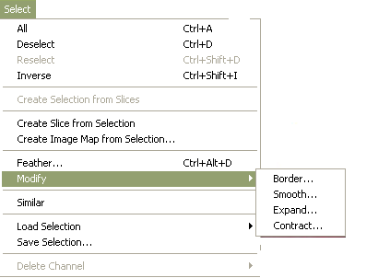 شايد مفيدترين دستورهاي اين منو چهار دستور اول آن باشند. دستور يا گزينه Select All يك كادر انتخاب در اطراف تمام تصوير ايجاد مي نمايد. دستور Deselect كادر انتخاب موجود در تصوير را از بين مي برد. در صورت حذف تصادفي كادر انتخاب به كمك دستور Reselect امكانم باز گرداندن كادر انتخاب حذف شده فراهم مي گردد. گزينه Invers نيز سبب انتخاب همه گزينه هاي تصوير به جز قسمتي كه انتخاب كرده ايد مي شود. براي روشن شدن موضوع مثالي مي آوريم . فرض كنيد تصوير ليمويي را كه داخل يك بشقاب قرار گرفته داريم . ميتوانيد ابتدا ليمو را انتخاب كنيد و سپس با انتخاب دستور Inverse بشقاب را برگزينيم. دستور Inverse يكي از مفيدترين دستورات استكه بزودي يكي از محبوبترين دستورات مورد استفاده شما خواهد شد.

دستور Feather :
اين دستور امكان ايجاد كادر هاي انتخاب با لبه هاي محو را فراهم مي سازد. اين گزينه بويژه هنگامي بسيار مفيد است كه بخواهيد بخشي از يك تصوير را بريده و به تصوير ديگري بچسبانيد. زيرا محو بودن اطراف تصوير بريده شده باعث يكدست به نظر رسيدن آن در محلي كه چسبيده است ، مي شود شما مي توانيد از طريق كادر محاوره اي Father Selection (شكل زير) تعداد پيكسل هاي محدوده محو اطراف كادر انتخاب را تعيين كنيد. سپس قادير گوناگون Feather را امتحان كرده و بهترين آنرا پيدا نماييد.
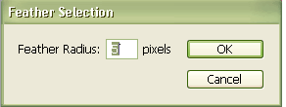

اصلاح كادر هاي انتخاب :
به كمك انتخاب گزينه هاي select | modify زير منويي باز مي شود كه براي كار با كادر ها و قسمت هاي انتخاب شده گزينه ها و دستور هاي ديگري در اختيار مي گذارد . گزينه Border به جاي تمام شكل امكان انتخاب كادر شكل را فراهم مي كند . پهناي كادر انتخاب از طريق كادر محاوره اي مربوطه قابل تنظيم است. اگر هنگام استفاده از ابزار Lasso و درگ ماوس دست شما مي لرزد و دقت كار پايين مي آيد ، مي توانيد به كمك تنظيمات گزينه Smooth اين نقص را برطرف نماييد. بدين ترتيب كه بر اساس تعداد پيكسلهايي كه در كادر محاوره اي مربوطه وارد مي كنيد ، خطوط انتخاب هموار مي گردند. همانطور كه از نام گزينه هاي Expand و Contrast مشخص است امكان افزايش يا كاهش فضاي قسمت انتخاب شده را بر اساس پيكسل و از طريق كادر هاي محاوره اي مربوطه فراهم مي كنند.

عمليات CUT و COPY :
دستور CUT ، COPY و PAST كه در برنامه هاي ديگر وجود دارند در فتوشاپ نيز قابل دسترسي بوده و اجراي آنها در محيط فتوشاپ نيز همان نتيجه را دارد. دستورات Cut ، Copy و past از طريق منوي Edit قابل دسترسي هستند.
با انجام عمليات كپي،برش وچسباندن از طريق اجرا cut,copy,paste حاصل مي گردد،مي توان بخشي از يك تصوير را به تصوير ديگر اضافه نمود.

تغيير شكل و حالت :
هميشه اندازه و فرم تصاوير و عكسها مطابق ميل و خواسته ما نيستند. گاهي بايد برخي تصاوير را كوچكتر يا بزرگتر نمود و در تصوير ديگر قرار داد. حتي مواردي پيش مي آيد كه مجبور مي شويد يك متن افقي را به شكل عمودي تبديل كنيد يا يك تصور عمودي را وارونه سازيد ، شايد بگوييد اگر نياز به چنين كارهايي باشد بهتر است از بينندگان تصاوير بخواهيم جهت ديد خود را تغيير دهند ، ولي انجام تمام اين كارها به سادگي و تنها به كمك عمل كليك و يا اجراي دستورات ساده امكان پذير مي گردد.
تغيير اندازه :
تغيير اندازه يك تصوير يا هر يك از اجزاء آن در فتوشاپ بسيار آسان مي باشد . بدين منظر دو روش وجود دارد : تغيير اندازه تصوير و تغيير اندازه فضاي كار . تغيير اندازه تصوير باعث بزرگتر يا كوچكتر شدن تصوير مي گردد . در حالي كه تغير اندازه صفحه كار سطح كار تصوير را بزرگتر مي كند و تصوير با همان اندازه داخل آن قرار مي گيرد . در صورتي اندازه صفحه كار را تغيير مي دهيم كه براي مثال بخواهيم بدون تغيير ابعاد و اجزاء تصوير فضاي كار را افزايش دهيم.

تغير اندازه يك تصوير :
براي تغيير اندازه يك تصوير ، ابدا فايل تصوير مورد نظر را باز كرده و سپس از منوي Image گزينه Image size را انتخاب كنيد.تا كادر محاوره اي مربطه مانند شكل زير باز شود. در قسمت pixel Dimensions مي توانيد ابعاد تصوير را بصورت پيكسل يا درصدي مشاهده كنيد. در قسمت Document Size نيز مي توانيد ابعاد چاپي تصوير را بر حسب اينچ ، سانتي متر ، نقطه ، پيكا يا ستون تعيين نماييد . در كادر هاي بازشوي اين قسمت ميزان درصدي نيز يافت مي شود.
هنگامي كه كادر محاوره اي Image Size را براي اولين بار باز مي كنيد اگر ابعاد پيكسلهاي تصوير را بر اساس درصد (precent) در كادر هاي width و Height تنظيم كنيد. ميزان 100% براي آنها در نظر گرفته خواهد شد. آسانترين راه براي افزايش يا كاهش ابعاد تصوير اين است كه نخست گزينه Constrain Propertions در پايين كادر محاوره اي انتخاب شود و سپس ميزان درصد هاي جديد در يكي از كادر هاي Width يا Height در قسمت pixel Dimension تعيين گردد . بدين ترتيب با وارد كردن درصد يكي از مقادير Width كه معرف پهنا و Height كه معرف طول تصوير مي باشد مقدار صحيح ديگر نيز به صورت خودكار افزايش يا كاهش خواهد يافت.
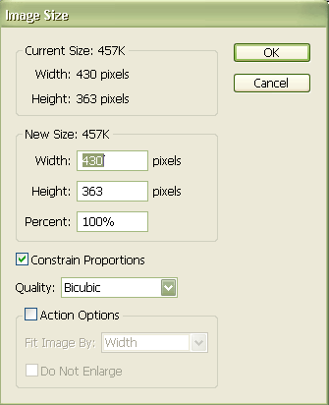 حالا از تنظيم گزينه Resample Image صرف نظر كنيد و آنرا در حالت Bicubic باقي بگذاريد.
با تغيير مقادير كادر محاوره اي Image size فتوشاپ بصورت خودكار اندازه فايل را در قسمت بالاي پنجره تغيير مي دهد.

تغيير اندازه صفحه كار :
افزايش مقادير صفحه كار باعث افزايش فضاي كار در اطراف تصوير مي گردد و در اندازه تصوير تغييري ايجاد نخواهد شد ، زيرا تغيير Canvas يا صفحه كار بر اساس رنگ ضمينه به فضاي كار اضافه مي كند. بنابراين مطمئن شويد رنگ ضمينه همان رنگ دلخواه شما است. معمولا تغيير ابعاد صفحه كار راه ديگر چيدن يا crop كردن تصوير مي باشد. انجام اين كار توصيه نمي شود ، زيرا ممكن است بخشي از تصوير را از دست داده ، امكان بازيابي آنرا پيدا نكنيد.
براي تغيير ابعاد صفحه كار ، فايل تصوير را باز نموده و از منوي Image گزينه Canvas Size را انتخاب كنيد. سپس همانطور كه در شكل زير مي بينيد از كادر محاوره اي Canvas Size ميزان Height و Width را مطابق ميل خود تغيير دهيد . اينجا نيز مانند كادر محاوره اي Image Size مي توانيد واحد تغييرات ابعاد را از منوهاي بازشوي موجود تعيين نماييد . به محض وارد كردن اعداد مورد نظر ،فتوشاپ ابعاد جديد فايل را محاسبه كرده و نمايش مي دهد.
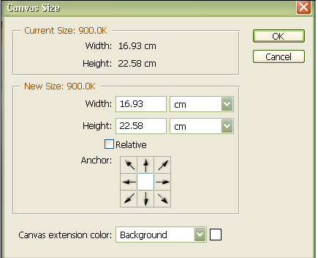
در قسمت Anchor موقعيت قرار گرفتن تصوير در صفحه كار تعيين مي گردد . در قسمت مياني كليك كنيد تا تصوير در وسط صفحه كار قرار گيرد. با كليك روي قسمت هاي ديگر تصوير در آن بخش قرار مي گيرد و صفحه كار از بخشهاي ديگر متفاوت خواهد بود.

تغيير اندازه كادر انتخاب :
در فتوشاپ امكان تغيير اندازه موضوع انتخاب شده نيز وجود دارد. بدين منظور ابتدا موضوع يا بخشي از تصوير كه قصد تغيير اندازه آنرا داريد انتختب نماييد. براي اين كار مي توانيد هر يك از ابزارهاي انتخاب را بكار بريد. در حالي كه يكي از ابزارهاي انتخاب از پالت selection marcuee جعبه ابزار فعال است ، گزينه هاي Edit | transform | Scale را انتخاب كنيد. درنتيجه پنجره اي مانند پنجره Crop يا چيدن تصوير در اطراف قسمت انتخاب شده قرار مي گيرد. با درگ دستگيره هايي كه در گوشه پنجره مذكور قرار دارند اندازه تصوير تغيير خواهد كرد. اگر هنگام درگ اين دستگيره ها كليد Shift را پايين نگه داريد ، تناسب ابعاد موضوع انتخابي حفظ خواهد شد. اگر دستگيره هايي را كه در اطراف پنجره قرار دارند درگ كنيد پهنا يا طول بخش انتخاب شده تغيير خواهد كرد.

چرخش :
براي چرخاندن يك تصوير دلايل زيادي مي تواند وجود داشته باشد. براي مثال اگر يك تصوير اسكن شده يا يك تصوير از دوربين ديجيتالي داشته باشيد كه بصورت افقي باز شده ، در حالي كه بايد به شكل عمودي قرار بگيرد ، بايد آنرا با زاويه 90 درجه بچرخانيد. اين موضوع هنگام اسكن تصاوير زياد اتفاق مي افتد ، زيرا اسكن افقي تصاوير بدون توجه به وضعيت اصلي آنها صريعتر انجام مي گيرد.

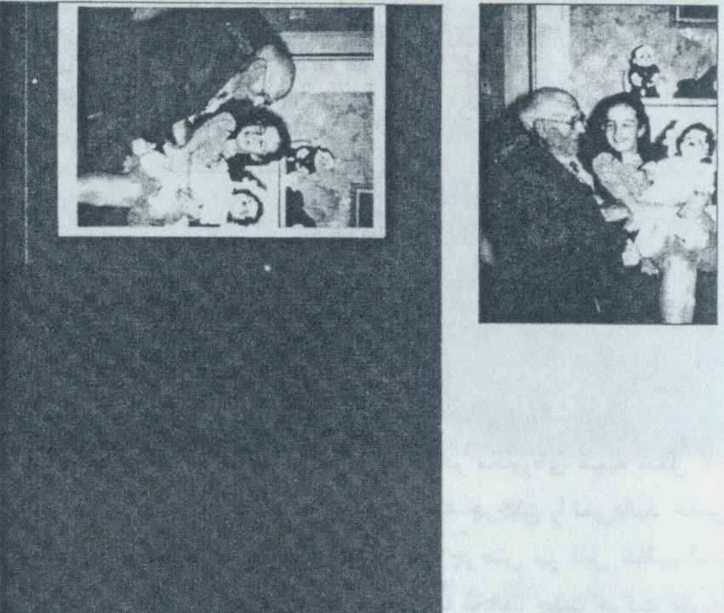

چرخش 180 و 90 درجه در جهت يا خلاف جهت حركت عقربه هاي ساعت براي چرخش تمام تصوير مانند شكل زير از زير منوي Rotate Canvas كه در منوي Image قرار دارد استفاده مي شود. باانتخاب گزينه هاي 90CW و 90CCW تصوير به صورت عمودي قرار خواهد گرفت. گزينه 180 براي مواقعي بكار مي رود كه قصد وارونه كردن تصوير را داشته باشيد.

چرخش بر اساس درجه هاي گوناگون :
اگر بخواهيد تصاوير را بر اساس درجه هاي ديگر بچرخانيد گزينه هاي Image | Rotate Canvas | Arbitary را انتخاب كنيد تا يك كادر محاوره اي شبيه شكل زير باز شود. مقدار درجه مورد نظر خود را وارد نماييد. اگر عدد دقيق زاويه چرخش را نمي دانيد حدث بزنيد زيرا هميشه امكان برگرداندن به وضعيت قبلي وجود دارد. جهت چرخش نيز قابل تنظيم است. با كليك دكمه هاي راديويي CW و CCW جهت چرخش ،مخالف يا موافق جهت عقربه هاي ساعت تعيين مي گردد. با كليك دكمه OK تصوير بر اساس تغييرات اعمال شده خواهد چرخيد.

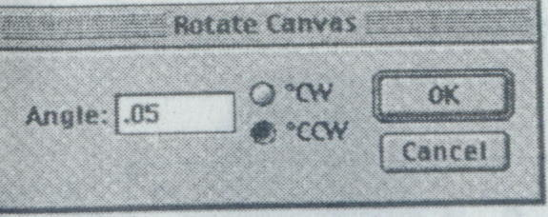

اگر نمي خواهيد زاويه چرخش تصوير را به صورت حدثي و تضميني تعيين كنيد ابزار Measure را از گروه ابزار Eyedropper انتخاب نماييد. سپس پالت Info را به نمايش در آورده و روي نقطه اي از افق ( يا هر لبه اي كه نياز به صاف شدن دارد.) كليك كنيد. آنگاه دكمه ماوس را در همان نقطه پايين نگه داشته و روي خط مورد نظر درگ نماييد. زاويه خط در گوشه سمت راست و بالاي پالت Info گزارش داده مي شود. نگران وجود خط ابزار Measure نباشيد زيرا به محض انتخاب ابزار ديگر ، خط مذكور از بين خواهد رفت.

چرخاندن قسمت انتخاب شده :
برخلاف چرخندن صفحه كار ، روش چرخاندن قسمت انتخاب شده مثل تغيير اندازه آن مي باشد. ابتدا بخش مورد نظر و سپس گزينه هاي Edit | Transform | Rotate انتخاب مي شوند. در نتيجه اطراف قسمت انتخاب شده كادري ظاهر مي گردد. با درگ هر يك از دستگيره هايي كه در گوشه كادر قرار دارند قسمت انتخاب شده حول مركز خود مي چرخد. نقطه مركزي شبيه نقطه مركزي هدف تير اندازي در مركز قسمت انتخاب شده ديده مي شود كه اين امر در شكل زير نشان داده شده است. اگر مي خواهيد قسمت انتخاب شده حول مركز خود نچرخد ، نقطه مركزي را به محل دلخواه درگ كرده و سپس عمل چرخاندن را انجام دهيد. بديهي است چرخش حول محل جديد نقطه مركزي صورت مي پذيرد.
ا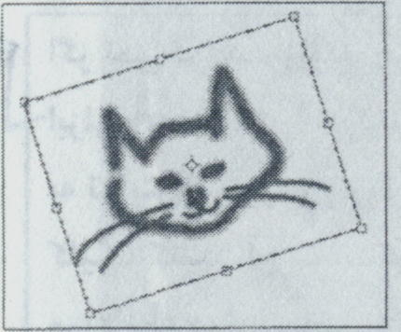

تغيير شكل آزاد :
براي ايجاد تغييرات گوناگون و ايجاد فرمهاي دلخواه بايد گزينه هاي Edit | Free transform را انتخاب نماييد. با درگ دستگيره هايي كه روي كادر قرار دارند مي توان تصوير مورد نظر را چرخاند ، كج كرد ، تناسب و مقياسها را تغيير داد و يا حتي شكل اصلي را به هم ريخت، همچنين از طريق نوار Tool Options مي توانيد تغييرات مورد نظر را بصورت عددي انجام دهيد.

برگرداندن :
اصتلاح برگرداندن بيشتر براي خارج كردن كيك از ظرف پخت آن بكار مي رود تا تصوير ، ولي به دليل نتيجه مشبه در مورد برگرداندن تصوير نيز مورد استفاده قرار مي گيرد. هنگامي كه يك ظرف پخت كيك را برمي گردانيد كيك روي طرف ديگر خود قرار مي گيرد. پس از برگرداندن تصوير نيز ، تصوير وارونه شده و بصورت قرينه ديده مي شود. همان طور كه در شكل زير نشان داده شده است عمل برگرداندن تصوير به دو صورت افقي و عمودي صورت مي پذيرد. 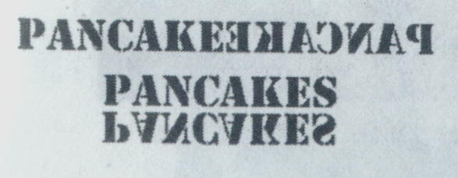

عمل برگرداندن با عمل چرخاندن متفاوت است. زيرا در حالت برگرداندن تصوير سروته يا چپ و راست مي شود . البته گاهي بايد تصوير يا قسمت انتخاب شده اي را هم بچرخانيدو هم برگردانيد . براي مقايسه نتايج چرخاندن و برگرداندن ، تاثير عمل چرخاندن در شكل زير نشان داده شده است. در اين شكل عبارت Rotate ديده مي شود كه يك كپي از آن تهيه شده و هر كپي تحت زاويه اي چرخيده است.

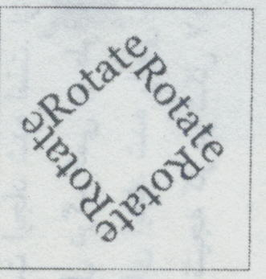

بيشتر وقتها تصاوير را بدون اينكه كسي متوجه شود برگردانيد. ولي اين كار براي تصاويري كه نوشته اي در آن وجود دارد يا نكته خاصي مثل فردي كه حلقه ازدواج در دست دارد يا پيراهن تك جيب پوشيده امكان پذير نيست و باي با دقت انجام شود. يعني اگر در تصويري علامت يا نكته اي هست كه برگرداندن آن اشكالي بوجود مي آورد بايد پس از برگرداندن آن ، نسبت به ويرايش مشكل ايجاد شده اقدام كنيد.

تغيير شكل كادر انتخاب:
همان طور كه تا كنون ديديد امكان تغيير اندازه ، موقعيت صفحه كار و يا هر موضوع انتخاب شده اي وجود دارد. تا حالا روشهاي تغيير شكل دادن قسمت هاي انتخاب شده توضيح داده شد ولي صحبتي از تغيير شكل تمام تصوير به ميان نيامد( مگر اينكه تمام تصوير را انتخاب كرده و سپس آن را تغيير شكل دهيد.)
كج كردن قسمت هاي انتخاب شده :
مفهوم كج كردن يا skew بر اساس فرهنگ لغت (وبستر ) تحت يك زاويه قرار دادن است. ولي در فتوشاپ انجام عمل skew فراتر از اين است. به كمك عمل skew مي توانيد بخشي از تصوير را بپيچانيد، بكشيد و در هم بريزيد ، درست مثل اينكه تصوير به جاي صفحه نمايش كامپيوتر روي يك صطح كشسان قرار داشته باشد. دستور skew از طريق گزينه هاي edit | transform | skew در دسترس قرار گرفته و امكان پيچاندن قسمت انتخاب شده تصوير را در تمام جهت ها فراهم مي كند. كافي است روي گيره هاي كادر ايجاد شده كليك كرده و درگ نماييد. براي اعمال تغييرات ايجاد شده مي توانيد روي جعبه ابزار كليك كنيد ، داخل كادر انتخاب دابل كليك نماييد و يا اينكه كليد اينتر را فشار دهيد.
كج كردن تصاوير مشابه تابع Perspective عمل crop است و براي اصلاح پرسپكتيو تصاوير و اجزاي آنها بكار مي رود. ولي از آنجا كه عمل skew روي قسمت هاي انتخاب شده عمل مي نمايد امكان تغيير پرسپكتيو بخشي از يك تصوير را فراهم مي كند ، در حالي كه تابع پرسپكتيو perspective تمام تصوير را تغيير مي دهد.

در هم ريختن قسمت هاي انتخاب شده :
تمام ابزار هايي كه براي تغيير شكل دادن بكار مي روند بسيار شبيه يكديگر عمل مي نمايند. دستور Distort كه براي به هم ريختن تصاوير به كار مي رود از طريق گزينه هاي Edit | transform | Distort فعال شده است و مشابه دستورات scale و Skew قسمت انتخاب شده را حركت مي دهد. ولي به جاي تغيير اندازه تصوير ، آنرا فشرده يا كشيده مي سازد.
تغيير پرسپكتيو قسمت انتخاب شده :
دستور perspective يكي از مهمترين توابع فتوشاپ محسوب مي گردد. هنگامي كه بخواهيد براي نشان دادن فاصله ، تصويري را كوچكتر سازيد از دستور perspective استفاده نماييد. درتيجه فاصله و زاويه ديد تصوير كاملا احساس مي شود . هنگامي كه گيره يكي از گوشه هاي كادر اسجاد شده را درگ مي كنيد ، گوشه مقابل بصورت قرنه تغيير مي كند. يعني اگر گيره را به سمت خارج درگ كنيد گوشه كتناظر نيز به سمت خارج و اگر گيره را به سمت داخل درگ نماييد ، گوشه متناظر نيز به طرف داخل جابجا مي شود.
به حالت مايع در آوردن :
تمام ابزارهاي تغيير حالت دهي جدي و واقعي نيستند . طراحان نرم افزار شركت Adobe ابزاري به فتوشاپ اضافه كرده اند كه بيشتر شبيه يك اسباب بازي جالب است تا يك ابزار . نام اين ابزار Liquify است و تصوير را به صورت يك ماده مذاب و مايع تبديل مي نمايد. به كمك اين ابزار مي توانيد روي تصوير حالت گرداب ايجاد كرده ، انحناي مورب و مقعر بسازيد و بطور كلي سرگرم شويد. اين ابزار آخرين گزينه منوي Image است . مي توانيد فايل تصويري را باز كرده و يا روي يك صفحه كار خالي تصوير ساده اي را ايجاد كنيد و با ابزار Liquify كارهاي جالبي روي آن انجام دهيد.

حالت ها و مدلهاي رنگ :
اگر كمي به محيط اطراف خود توجه كنيد و با دقت به آن نگاه نماييد . در مي يابيد كه دنياي ما از رنگ هاي زيادي تشكيل شده است. وجود رنگها مثل وجود هوا براي ما عادي مي باشد ولي با كمي توجه وجود آن احساس خواهد شد. به سايه ها و طيف هاي رنگ سبز درختان نگاه كنيد. به تفاوت رنگ سبز برگهاي درختان و برگهاي بوته ها توجه كنيد. تاثير تابش نور و ايجاد سايه ها را روي رنگ ها ببسنيد. چقدر بر جذابيت محيط افزوده است.
استفاده از رنگها و تركيب آنها يك كار حسي است. پالت color از طريق گزينه هاي Windows | show color هميشه باز بگذاريد. به تغييرات آن توجه كرده و به شباهت ها و تفاوت هاي حالت هاي گوناگون رنگي توجه كنيد.
نخستين نكته اي كه بايد بدانيد درباره حالت ها و مدلهاي رنگ فتوشاپ است. مدل روش تعريف رنگ و حالت روش استفاده از رنگ بر اساس مدل مي باشد. مدلهاي رنگ روش هاي گوناگون ارائه رنگ روي كاغذ و صفحه نمايش كامپيوتر را بيان مي كنند و عبارتند از :
. RGB ( red , green blue) : منظور همان قرمز ، سبز وآبي است. .CMYK ( Cyan, Magenta,Yellow,Black) : تركيب رنگهاي فيروزه اي، بنفش ، زرد و سياه است.
.HSB (Hue , Saturation , Brightness) : معرف ته رنگ ، غلظت رنگ و درجه روشني رنگ مي باشد.

مدلهاي رنگ :
در شكل زير كادر color picker فتوشاپ مشاهده مي شود. براي دسترسي به اين قسمت مي توانيد روي بلوكهاي رنگي كه در پايين نوار ابزار قرار دارند نيز كليك نماييد . به كمك اين بخش و با كليك روي سايه هاي رنگ مي توانيد علاوه بر انتخاب رنگ مورد نظر از اعداد رنگهاي هر چهار مدل رنگ نيز مطلع گرديد. فتوشاپ يك پالت رنگ با عنوان پالت color نيز در اختيار شما مي گذارد كه در شكل دومي نشان داده شده است. اگر اين پالت روي صفحه مانيتور ديده نمي شود از طريق گزينه هاي Windows | show color آن را باز نماييد.
در قسمت پايين اين پالت يك نوار رنگي وجود دارد. كه با كليك روي آن تمام طيف هاي رنگ حتي رنگهاي سياه و سفيد نيز در دسترس قرار مي گيرند. اگر روي نقطه اي از اين نوار كليك كنيد رنگ قسمت Color Picker نيز با آن هماهنگ مي شود.

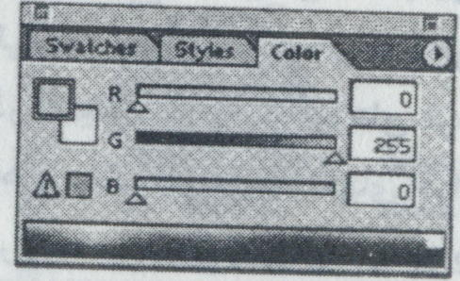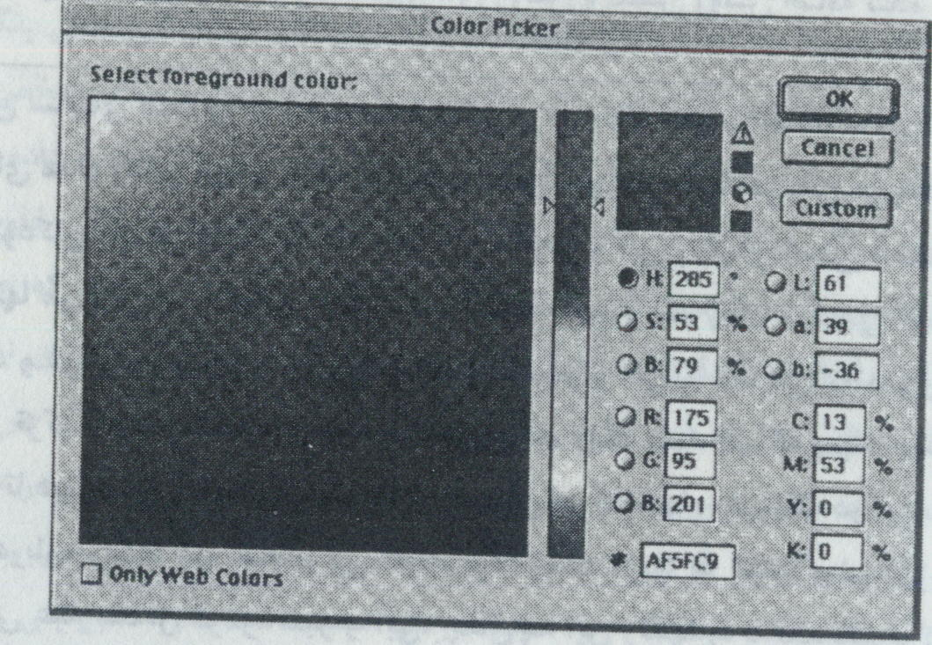

حالت ها و مدلهاي رنگ :
مدل رنگ CIE Lap را در ابتداي كار فراموش كنيد. فتوشاپ اين مدل را در پشت پرده بكار مي برد و نيازي نيست كه شما در مورد آن نگران باشيد. در فتوشاپ سه مدل ديگر يعني HSB، RGB و CMYK براي شما كاربرد بيشتري دارند . تشخيص تفاوت بين حالت ها و مدلها ساده است. مدل ، روش تعريف رنگ را ارائه مي كند و حالت ، روش كار با رنگ را بر اساس مدل بيان مي نمايد. HSB تنها مدلي است كه ارتباط مستقيمي با حالت ندارد. در فتوشاپ CMYK و RGB ارتباط با حالت دارند. همچنين حالت هايي براي كار هاي سياه و سفيد ، خاكستري و تصاوير رنگي با رنگهاي محدود وجود دارد.
حالت هاي موجود در فتوشاپ از طريق گزينه هاي Image | Modes در دسترس قرار مي گيرند و عبارتند از :
.Bitmap
. Grayscale
. Duotone
.Index color
.RGB color
. Lab color
.Multichannel

حالت INDEX COLOR :
اين حالت با محيط هاي گوناگون سازگار است. طراحان وب هنگام ايجاد تصاوير رنگي بايد از 216 رنگ استفاده كنند كه بين pc و مكينتاش مشترك است.
Index color پالت يا در واقع مجموعه اي از پالت هاي 256 رنگي مي باشد . در اين حالت از آنچه كه انجام مي دهيد آگاه هستيد و اگر هيچ يك از پالت هاي فتو شاپ مورد پسند شما واقع نشود مي توانيد پالت دلخواه خود را بسازيد.
حالت INDEX COLOR براي صفحه هاي وب و محيط شبكه وب بسيار مناسب است . زيرا پالت مخصوص وب دارد و شما را به استفاده از 216 رنگ محدود نمي سازد. در تصاوير INDEX COLOR حالتي به نام Dither وجود دارد . از حالت RGB گزينه هاي Image | mode | Index color را انتخاب كنيد تا كادر محاوره اي Index color مانند شكل زير به نمايش در آيد. 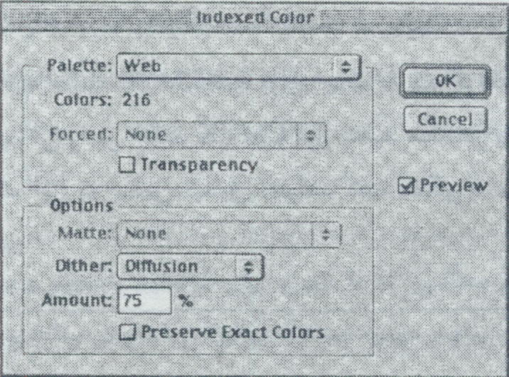
هنگام استفاده از حالت Index color پالت هاي گوناگوني در اختيار شما قرار مي گيرد كه عبارتند از :
. exact : اين گزينه رنگ هاي موجود حالت RGB تصوير را در پالت خود دارد.
.System : از پالت سيستم ويندوز استفاده مي نمايد.
.Web : اين پالت بيشتر رنگهاي مورد استفاده برنامه هاي مرورگر هاي وب را به كار مي گيرد. اگر قصد نشر كار خود را در محيط وب داريد ، اين پالت بسيار مفيد و مناسب است. در صورت استفاده از پالت هاي ديگر احتمال دارد كه نمايش تصوير شما در محيط وب با مشكل روبرو شود.
.Uniform : رنگهاي اين پالت نمونه دقيق رنگهاي طيف رنگ هستند.
.Perceptual : اين گزينه پالت دلخواهي از رنگهايي كه چشم انسان به آنها حساس تر است مي سازد.
.Selective : اين گزينه جدول رنگي مشابه پالت Perceptual ايجاد مي كند. ولي به قابل استفاده بودن رنگها در وب توجه دارد.
.Adaptive : براي كار با حالت Index color بسيار مناسب است . در طول تغيير حالت تصوير اين گزينه از رنگ هايي كه در تصوير اصلي بيشتر مورد استفاده قرار گرفته اند نمونه برداري مي كند.در نتيجه تصوير تبديل شده با تصوير اصلي شباهت بيشتري خواهد داشت.
.Custom : اگر هيچ پالتي براي كار شما مناسب نباشد امكان ايجاد پالت دلخواه شما وجود دارد.
.Previous : اگر تبديل به حالت Index color را در مرحله قبل انجام داده باشيداين گزينه ياد آوري مي كند.

تنظيمات رنگ
آيا شما از افرادي هستيد كه دوست داريد با تنظيمات رنگي تلوزيون بازي كنيد ؟ در اين صورت از توانايي هاي تنظيم رنگ و فتوشاپ شگفت زده خواهيد شد. اگر هيچ اطلاعي در مورد تنظيم رنگ نداريد مهم نيست. زيرا در انتهاي اين درس قادر خواهيد بود كه گل سرخي را به رنگ آبي يا آسمان ظهر را به رنگ غروب در آوريد. همچنين مي توانيد جزئيات را در سايه ها بيشتر نشان دهيد و هر تغيير ديگري كه مي خواهيد اعمال كنيد.
فتوشاپ مجموعه كاملي از ابزارهاي تنظيم رنگ را دارا مي باشد كه تمامي آنها را مي توانيد در منوي فرعي Image Ladjust پيدا كنيد. (شكل زير ) .

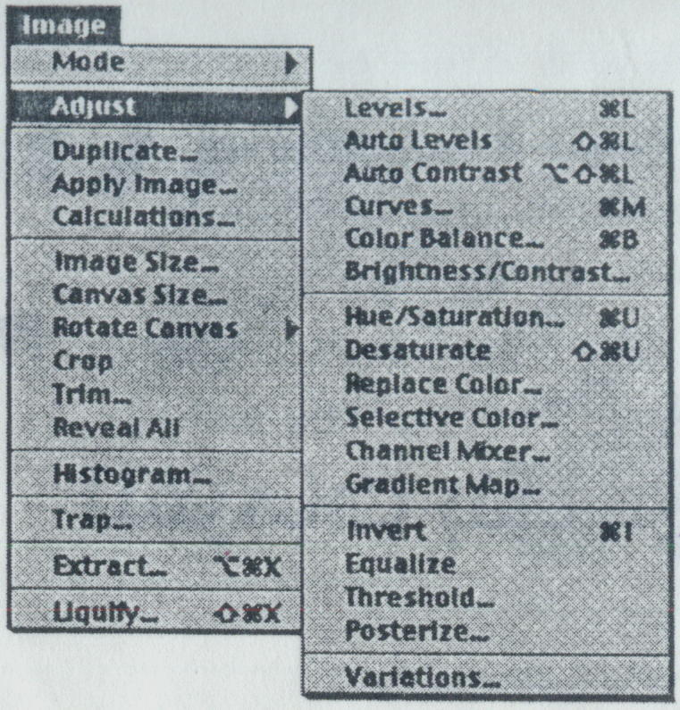

قبل از اينكه رنگ را تنظيم كنيد لازم است نوع رنگي را كه در تصوير داريد و نحوه استفاده از آن تصوير را ارزيابي كنيد. در مورد مدلهاي رنگي و حالات مختلف رنگ چيزهايي در بخش قبل آموختيد . پس مي دانيد RGB رنگي است كه در صفحه نمايش مانيتور ظاهر مي شود و CMYK در چاپ مورد استفاده قرار مي گيرد. اگر قصد داريد رنگ يك تصوير را تنظيم كنيد بايد آنرا مطابق با كاربردي كه دارد تنظيم نماييد. اگر تصوير شما قرار است تبديل به صفحه وب شود بايد با حالت RGB كار كنيد و اگر تصوير توسط دستگاههاي چاپ تجاري چاپ مي شود، ابتدا با RGB شروع كنيد ، ولي تنظيمات نهايي را ( در صورت لزوم ) پس از تبديل آن به CMYK انجام دهيد. اگر تصوير را روي يك چاپگر جوهر افشان خانگي يا چاپگر دفتر خود چاپ مي كنيد. با RGB كار كنيد، زيرا اين چاپگر ها طوري طراحي شده اند كه تبديل را در داخل دستگاه انجام مي دهند. اگر تصوير به صورت Grayscale خواهد بود بهتر است تبديل آسمان به رنگ آبي را فراموش كنيد و به جاي آن مدل رنگي را به Grayscale تغيير داده ، با تنظيمات كنتراست ، آنرا كامل كنيد. با در نظر داشتن اين قوانين شما اشتباهي نخواهيد كرد.

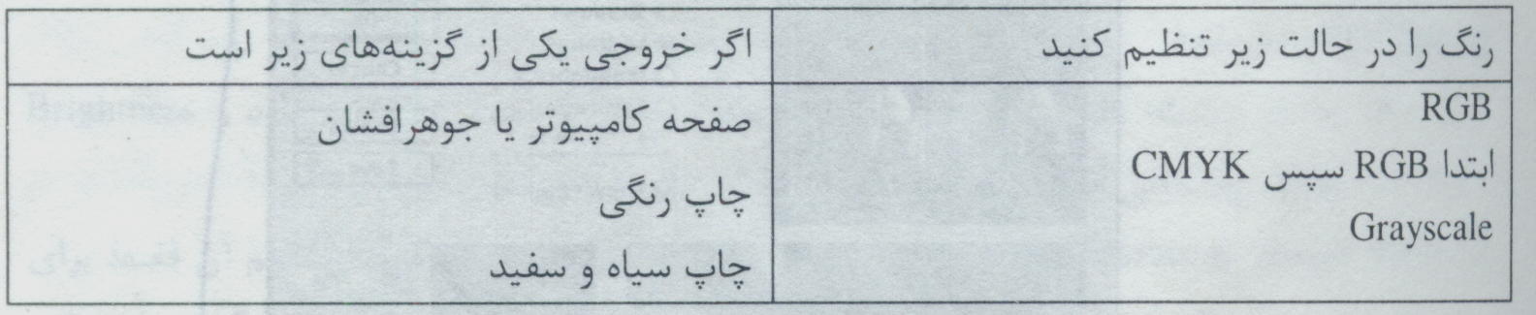
تنظيم با چشم به كمك Variations :
بارز ترين نحوه تنظيم رنگ مقايسه نماهاي اوليه و نهايي يك تصوير است. در فتوشاپ ابزار انجام اين كار Variation ناميده مي شود. اين گزينه آخرين گزينه در منوي فرعي Image Ladjust است. Variation چندين ابزار تنظيم رنگ را به يك سيستم ساده تبديل مي كند و به شما پيش نمايش هاي مينياتوري با تنوع رنگي مختلف نشان مي دهد. شما فقط روي تصويري كه به نظرتان بهتر مي رسد كليك مي كنيد، همچنين مي توانيد روشنايي و تيرگي كار را تنظيم كرده و نتيجه را در مقايسه با تصوير اوليه مشاهده كنيد.
شكل زير كادر محاوره اي Variation را نشان مي دهد. زماني كه آنرا باز مي كنيد Carrent Pick تصوير اوليه را نشان مي دهد و شما مي توانيد اهرم كشويي را به چپ (Fine) يا راست (Coarse) بكشيد تا ميزان اثر گذاري Variation را روي تصوير تعيين كنيد. حركت اهرم مقدار انتخاب قبلي را نصف يا دو برابر مي كند. بالاترين تنظيم Fine تغييراتي را اعمال مي كند كه به سختي قابل مشاهده مي باشند و بالاترين تنظيم Coarse را زماني كه قصد استفاده از جلوه هاي ويژه داريد و مي خواهيد تمام تصوير را به يك رنگ منفرد تبديل نماييد ، بايد انتخاب نماييد. تنظيم پيش فرض وسط طبيعي ترين حالت تنظيم است.

تنظيم سايه ها ، رنگ هاي مياني ، هاي لايت ها و غلظت رنگ :
زماني كه ازVariation براي تنظيم يك تصوير رنگي استفاده مي كنيد مي توانيد ميزان غلظت رنگ را به ظور انفرادي در رنگ هاي روشن (Highlights) ، در رنگ هاي مياني (Midtones) و يا در رنگ هاي تيره (Shadows) تنظيم كنيد.
Shadows ، midtones ، highlights واژه هايي هستند كه فتوشاپ براي رنگ هاي تيره ، مياني و روشن استفاده مي كند. ( آن چيزي كه در Grayscale يه صورت سياه ، خاكستري و سفيد گفته مي شود). تراكم كلي رنگ تمام رنگ ها را يك جا تنظيم مي كند.
زماني كه سايه ها ، رنگها ي مياني و يا هاي لايت را انتخاب مي كنيد ، غلظت رنگ و روشنايي فقط در همان طيف رنگي اعمال مي شود. مزيت اين كار در اين است كه مي توانيد رنگ هاي مياني را به يك صورت و رنگهاي تيره و روشن را به صورت ديگر تنظيم نماييد. هر تنظيم مستقل از بقيه است. براي مثال مي توانيد رنگ هاي مياني را بيشتر روي آبي تنظيم كنيد تا آسمان روشن تر شود و رنگ هاي تيره را روي زرد تنظيم كنيد تا از مقدار رنگ آبي آسمان كاسته شود.
واژه جديد Clipping ، حالتي را كه ميزان رنگهاي تيره يا روشن تصوير انقدر بالا رود كه به سفيد يا سياه خالص تبديل شوند توصيف مي كند . انتخاب Show Clipping يك پيش نمايش رنگ نئون را از ناحيه هايي كه با اعمال تنظيم بريده مي شود نشان مي دهد. با تنظيم رنگ هاي مياني Clipping واقع نمي شود.

تنظيم با كادر محوره اي LEVELS :
تنظيم Leves يك راه تغيير روشنايي تصوير است. همانطور كه در شكل زير مشاهده مي كنيد پنجره Levels به همراه هيستوگرام و تعدادي كنترل براي تنظيم مقادير ظاهر مي شود.
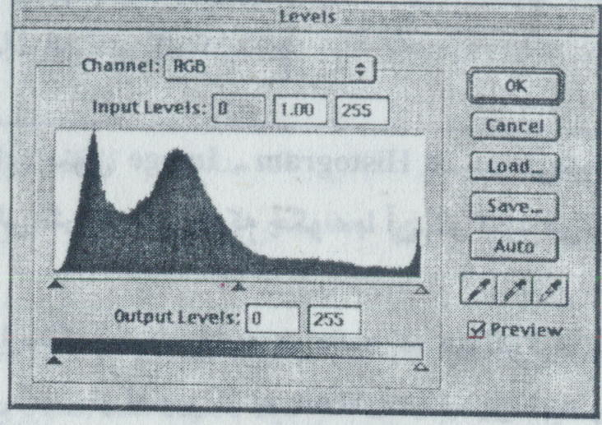

تنظيم نقطه سياه ( نقطه واقع در سمت چپ هيستوگرام كه معرف سياه كاملا متراكم است) براي مطابقت با نقاط تيره تصوير و تنظيم نقطه سفيد( در سمت راست كه معرف سفيد كاملا متراكم است ) براي مطابقت با نقاط روشن تصوير موجب مي شود اندازه هاي ديگر به صورتي متعادل خود را تنظيم كنند.

تنظيم با كادر محاوره اي CURVE :
تنظيم curves تقريبا شبيه leves ميباشد ولي كمي ظريفتر است. مي توانيد از پنجره curres به جاي پنجره Leves براي تنظيم روشنايي استفاده كنيد . تفاوت عمده در اين است كه به جاي تنظيم در سه نقطه (سياه_وسط_سفيد) مي توانيد در هر نقطه تنظيم را انجام دهيد.(شكل زير)

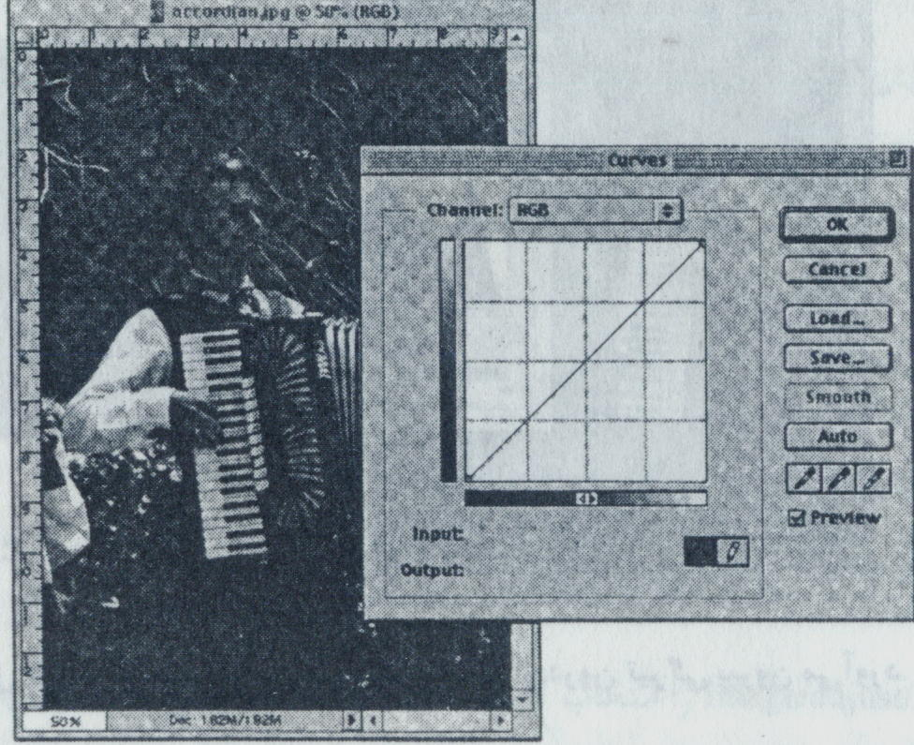
زماني كه پنجره Curves را باز مي كنيد ، نمي توانيد يك منحني يا يك هيستوگرام ببينيد. به جاي آن يك نمودار متفاوت با يك شبكه بندي و يك خط عمودي مشاهده مي كنيد. محور اففقي شبكه بندي معرف مقادير اوليه (Level هاي ورودي ) تصوير يا مجموعه مي باشد و محور عمدي معرف مقادير جديد ( Level هاي خروجي) است. وقتي كه ابتدا كادر را باز مي كنيد، نمودار به صورت يك خط عمودي ظاهر مي شود زيرا مقادير جديد وارد نشده است؟ كليه پيكسل ها داراي مقادير ورودي و خروجي مشابه هستند. مانند هميشه مطمئن شويد كه كادر preview را علامت زده ايد تا بتوانيد اثر تغييرات را در تصوير مشاهده كنيد. همانند پنجره Levels مي توانيد با كليك auto و با استفاده از قطره چكانها مقادير را تنظيم كنيد. از انجايي كه روش Curves كنترل بيشتري در اختيار شما قرار مي دهد، بهتر است از ان بيشترين بهره را ببريد.

تنظيم با كادر محاوره اي Color Balance :
براي درك بهتر توازن رنگ بايد نگاهي به چرخه رنگ بيندازيد ، اگر تركيب چرخه رنگ را فراموش كرده ايد. به شكل زير نگاه كنيد.

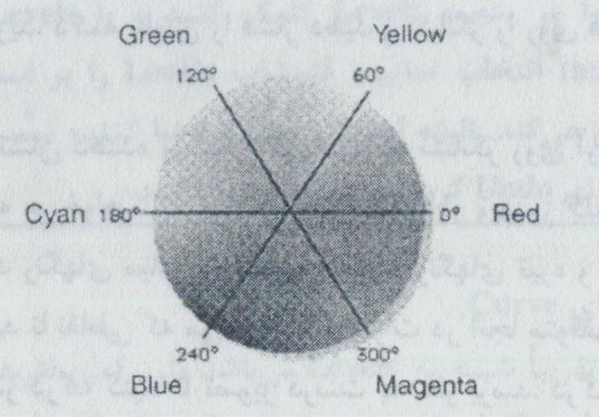

هر رنگ در چرخه رنگ يك متضاد دارد . اگر خطي را از يك رنگ و از ميان مركز چرخه دنبال كنيد به يك رنگ متضاد مي رسيد.
شكل زير پنجره color Balance را نشان مي دهد . Color Balance براي اصلاح كلي رنگ به جاي اصلاح بعضي از قسمت هاي تصوير بكار مي رود و مي توانيد با انتخاب بخشي كه بايد اصلاح شود از آن استفاده نماييد. اگر تصوير اسكن شده اي داريد كه رنگ خوبي ندارد (عكس قديمي زرد شده ) اين گزينه بسيار مؤثر مي باشد.
اعمال ابزار Color Balance براي حذف رنگ زرد ، بدون تغيير دادن بقيه عكس بسيار ساده است.

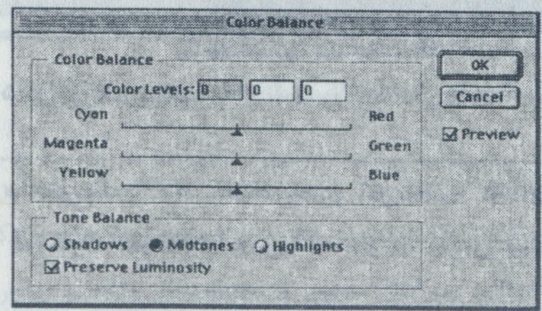
علاوه بر Color Balance مي توانيد از اهرم هاي كشويي براي تنظيم توازن رنگ استفاده كنيد. همانطور كه در پنجره Variations مشاهده كرديد ، مي توايد تلاشهاي خود را با كليك دكمه مناسب روي تنظيم رنگ هاي تيره ، مياني و روشن متمركز كنيد.

